Actividad Semana 3: Ingeniería Inversa
Reconstrucción de la arquitectura del proyecto SistemaVentas-Mantenimiento-ORG (Java)
Alumno: ______________________________ Curso: ______________________________
Docente: ______________________________ Fecha: 31 / 08 / 2026
Herramientas: Draw.io (diagrams.net), Visual Studio Code, Git y GitHub.
Repositorio: https://github.com/cesarribo69889-stack/ingenieria-inversa-s3
1. Objetivo de la actividad
Aplicar ingeniería inversa sobre un sistema ya existente para reconstruir su diagrama de arquitectura a partir del código fuente, identificando las capas del proyecto y el flujo de dependencias Main → Services → Repositories → Models.
2. Análisis previo: el código que se analizó
Antes de dibujar nada se revisó la estructura de carpetas del proyecto en Visual Studio Code. Los paquetes ya sugerían una separación por capas:
SistemaVentas-Mantenimiento-ORG/
├─ docs/
│ ├─ Arquitectura_S3.drawio
│ └─ Arquitectura_S3.png
└─ src/
├─ app/ Main.java
├─ service/ ClienteService, ProductoService, VentaService, ReporteService
├─ repository/ ClienteRepository, ProductoRepository, VentaRepository
├─ model/ Cliente, Producto, Venta, VentaDetalle
└─ util/ Console, Validaciones
La confirmación definitiva del flujo se obtuvo leyendo el método main y los constructores de cada clase. En Main.java se ve que primero se crean los repositorios y luego se inyectan a los servicios, lo que demuestra que Main depende de Services y Services depende de Repositories:
// src/app/Main.java
ClienteRepository clienteRepository = new ClienteRepository();
ProductoRepository productoRepository = new ProductoRepository();
VentaRepository ventaRepository = new VentaRepository();
ClienteService clienteService = new ClienteService(clienteRepository);
ProductoService productoService = new ProductoService(productoRepository);
VentaService ventaService = new VentaService(clienteService, productoService, ventaRepository);
ReporteService reporteService = new ReporteService(ventaRepository);
3. Paso 1: Creación del diagrama en Draw.io (diagrams.net)
Se ingresó a https://app.diagrams.net y se construyó el diagrama con cajas y flechas, agrupando las clases reales encontradas en el código dentro de cuatro capas: Main (app), Services, Repositories y Models, más un bloque lateral de utilidades. El archivo editable quedó guardado como docs/Arquitectura_S3.drawio.
[ CAPTURA 1: pantalla de Draw.io con el diagrama terminado ]
4. Paso 2: Exportación como imagen PNG
Menú Archivo → Exportar como → PNG. El archivo se guardó con el nombre obligatorio indicado en la actividad: Arquitectura_S3.png
[ CAPTURA 2: cuadro de exportación PNG mostrando el nombre Arquitectura_S3.png ]
5. Paso 3: Subida al repositorio
Se creó la carpeta docs en la raíz del proyecto, se colocó dentro la imagen exportada y se subió al repositorio remoto con los comandos indicados en la actividad:
git add .
git commit -m "Se agrega: Ingenieria inversa de diagrama de arquitectura"
git push
Verificación del estado del repositorio después de la subida:
$ git remote -v
origin https://github.com/cesarribo69889-stack/ingenieria-inversa-s3.git (fetch)
origin https://github.com/cesarribo69889-stack/ingenieria-inversa-s3.git (push)
$ git log -1 --pretty="%s"
Se agrega: Ingenieria inversa de diagrama de arquitectura
$ git status -sb
## main...origin/main
[ CAPTURA 3: página del repositorio en GitHub mostrando la carpeta docs con Arquitectura_S3.png ]
6. Diagrama de arquitectura obtenido
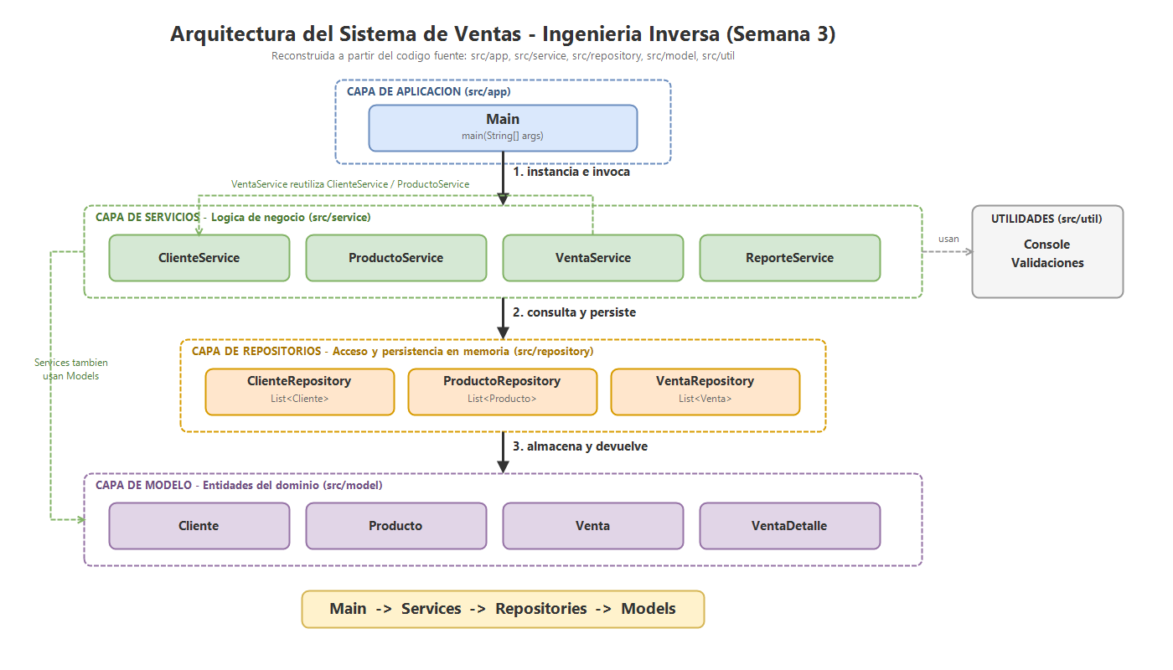
Figura 1. Arquitectura_S3.png — arquitectura reconstruida por ingeniería inversa.
7. Explicación del flujo Main → Services → Repositories → Models
• Main (src/app): punto de entrada del sistema. Crea los repositorios, se los inyecta por constructor a los servicios y luego invoca las operaciones del negocio (registrar clientes y productos, crear ventas, mostrar reportes). No contiene reglas de negocio ni acceso a datos.
• Services (src/service): ClienteService, ProductoService, VentaService y ReporteService. Contienen la lógica de negocio y las validaciones (DNI, precio, cantidad) antes de mandar a guardar. VentaService además reutiliza ClienteService y ProductoService para armar una venta.
• Repositories (src/repository): ClienteRepository, ProductoRepository y VentaRepository. Encapsulan el almacenamiento: cada uno mantiene una lista en memoria (List<Cliente>, List<Producto>, List<Venta>) y expone operaciones de guardar, buscar y listar.
• Models (src/model): Cliente, Producto, Venta y VentaDetalle. Son las entidades del dominio: solo guardan datos y cálculos propios (por ejemplo calcularSubtotal y calcularTotal). No conocen a las capas superiores.
• Util (src/util): clases de apoyo transversales (Console para mensajes y Validaciones para las reglas de validación), usadas por los servicios.
La dirección de las dependencias siempre va hacia abajo: una capa solo conoce a la que está debajo de ella y nunca al revés. Esto confirma que el proyecto sigue una arquitectura en capas.
8. ¿Qué significa ingeniería inversa?
La ingeniería inversa es el proceso de analizar un sistema ya construido para identificar sus componentes, sus relaciones y su funcionamiento, y así recuperar la documentación o el diseño que no existe, está incompleto o quedó desactualizado. Es el camino inverso al desarrollo tradicional: en vez de ir del diseño al código, se parte del código para reconstruir el diseño.
Un punto importante es que la ingeniería inversa no modifica el sistema: solo lo comprende y lo documenta. Cuando además se cambia el código para mejorarlo, ya se habla de reingeniería o refactorización. En esta actividad se hizo exactamente lo primero: se leyeron los paquetes app, service, repository, model y util del proyecto y, a partir de sus clases, constructores e imports, se dedujo la arquitectura por capas que muestra el diagrama, sin tocar ni una línea del código original.
9. Dos ventajas de la ingeniería inversa para el mantenimiento
Ventaja 1: Reduce el tiempo de comprensión del sistema
La mayor parte del esfuerzo de mantenimiento se va en entender el código antes de tocarlo. Con el diagrama de arquitectura, un programador nuevo sabe de inmediato dónde está cada responsabilidad: si el problema es una validación va a Services, si es de almacenamiento va a Repositories y si es de datos de la entidad va a Models. Esto acorta la curva de aprendizaje y hace más rápida la corrección de errores.
Ventaja 2: Permite medir el impacto de un cambio antes de hacerlo
Al ver las dependencias dibujadas se puede anticipar qué clases se verán afectadas por una modificación y qué se debe volver a probar. Por ejemplo, el diagrama muestra que VentaService depende de ClienteService y de ProductoService: cambiar la validación del DNI en ClienteService también afecta la creación de ventas. Esto evita cambios a ciegas, reduce los efectos colaterales (regresiones) y ayuda a estimar mejor el esfuerzo del mantenimiento.
10. Conclusión
A partir únicamente del código fuente se logró reconstruir y documentar la arquitectura del Sistema de Ventas, confirmando el flujo Main → Services → Repositories → Models. El diagrama Arquitectura_S3.png y su archivo editable Arquitectura_S3.drawio quedaron dentro de la carpeta docs del repositorio, disponibles como documentación de apoyo para las siguientes actividades de mantenimiento del curso.

